INSTRUKCJA WYPEŁNIANIA SZCZEGÓŁOWEGO ZESTAWIENIA WYDATKÓW - WERSJA MICROSOFT EXCEL
Zestawienie faktur lub rachunków, według rodzaju poniesionych wydatków
Kolumna 1 – należy wpisać numer porządkowy faktury lub rachunku.
Kolumna 2 – należy wpisać numer faktury lub rachunku zgodny z dokumentem.
Kolumna 3 – należy wpisać wyszczególnienie wydatków.
Kolumny od 4 do 6 należy wpisać dane z faktur/rachunków, które posłużą do wyliczenia refundacji.
Kolumna 7 – Wartość netto [zł] jest sformatowana w taki sposób by dokonywała obliczeń, tj. iloczynu kolumn 4 i 6.
W przypadku, gdy na danej fakturze znajduje się pozycja, której podmiot uprawniony nie chce zgłaszać do wniosku to jej nie wpisuje (np. w przypadku zakupu sprzętu pszczelarskiego na fakturze występuje rodzaj sprzętu, który nie został ujęty w umowie między KOWR
a podmiotem uprawnionym).
We wniosku o refundację w „Szczegółowym zestawieniu wydatków” istnieje możliwość dodawania wierszy. W tym celu należy zaznaczyć dowolną liczbę wierszy (np. przeciągając lewym przyciskiem myszy) i wybrać opcję „Wstaw” (patrz Rys. 1).

Rys. 1. Przykład wstawiania dodatkowych wierszy w Szczegółowym zestawieniu wydatków.
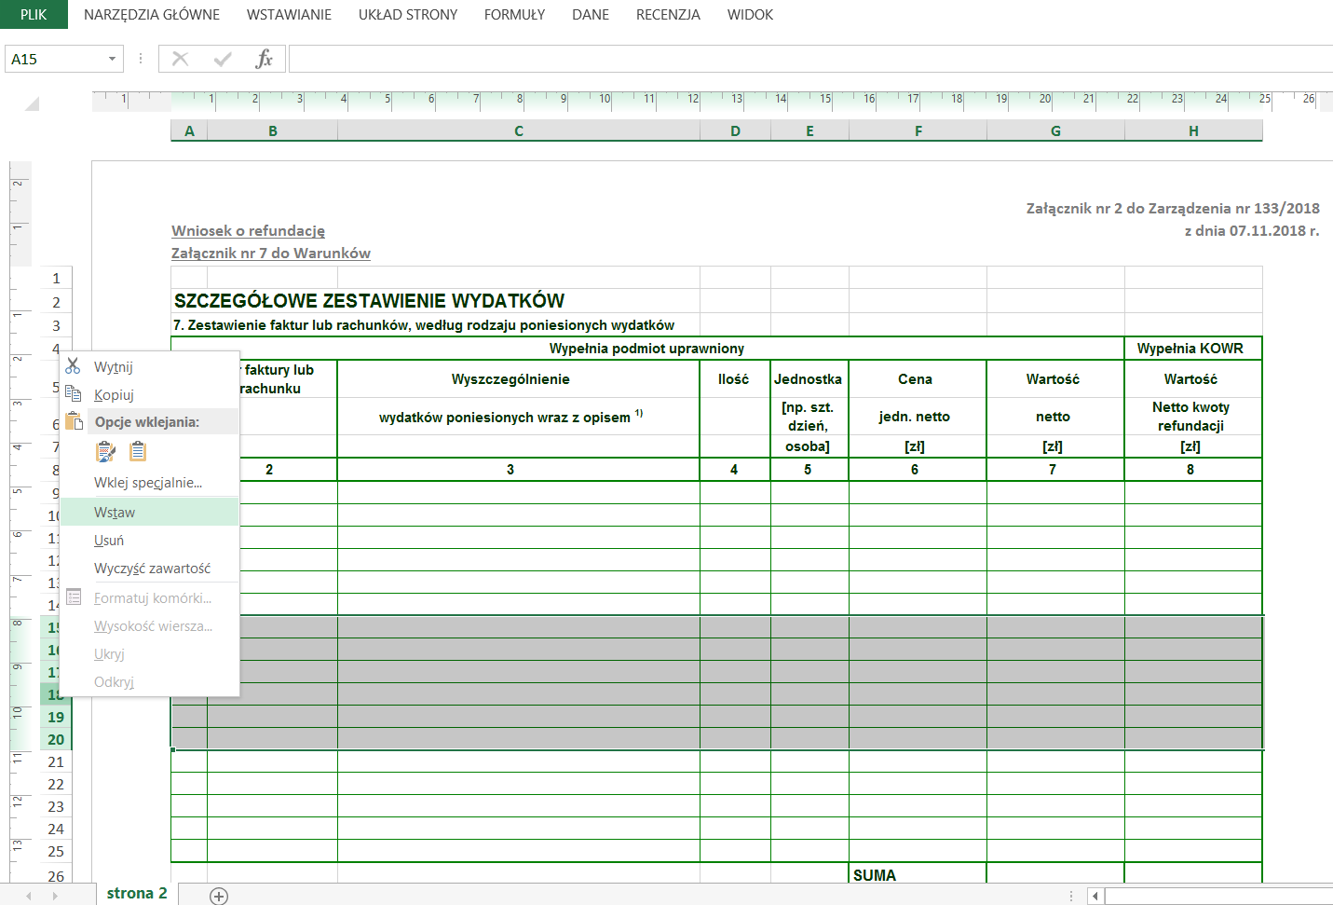

W Szczegółowym zestawieniu wydatków nie ma możliwości usuwania wierszy oraz kolumn.
Kolumna 8 – Wypełnia KOWR – Wartość netto kwoty refundacji [zł]

W wierszu SUMA zostaną automatycznie dodane wszystkie wartości z kolumny nr 7 Wartość netto [zł].

Rys. 2. Przykład wypełnionego Szczegółowego zestawienia wydatków.
